Схема рефлекторной дуги: а) соматического (двухнейронного) и
б) вегетативного (автономного) рефлексов:
1 — рецептор, 2 — чувствительный нерв, 3 — спинной мозг, 4 — двигательный нерв, 5 — рабочий орган (мышца, железа), 6 — преганглионарное нервное волокно,
7 — постганглионарное нервное волокно, 8 — вегетативный ганглий, 9 — чувствительный ганглий, 10 — ганглий двигательного нейрона, 11 — ганглий симпатического нейрона (в боковом роге)

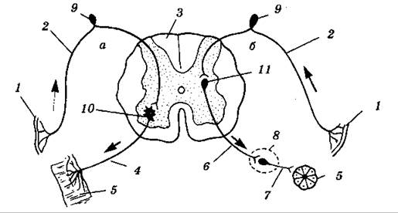Рис. 1

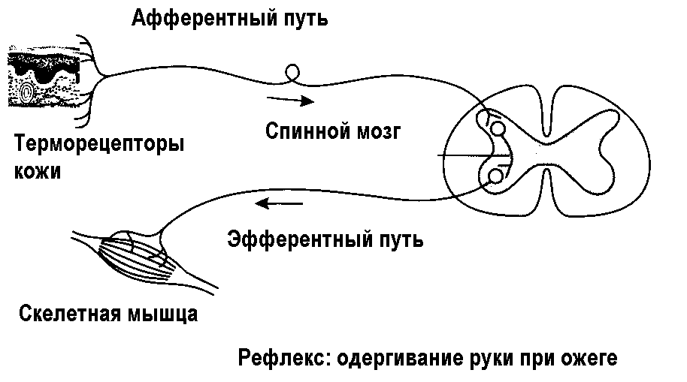Рис. 2
Одергивание руки при ожоге(соматический трехнейронный)
Двигательный нейрон
V
IV
III
II
I
Чувствительный нейрон
Вставочный нейрон

Для осуществления любого рефлекса необходимо особое анатомическое образование - рефлекторная дуга. Рефлекторная дуга - это цепь нейронов, по которым проходит нервный импульс от рецептора (воспринимающей части) до органа, отвечающего на раздражение.
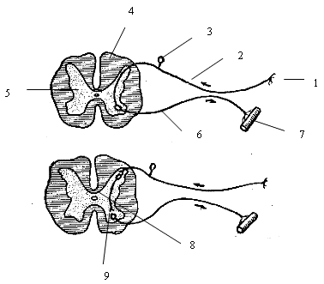 | Рис. 56. Схема двухнейронной (вверху) и трехнейронной (внизу) рефлекторной дуги спинномозгового рефлекса.  1 - рецептор; 2 - чувствительный (афферентный) нейрон; 3 - спинномозговой узел на заднем корешке; 4 - белое вещество спинного мозга; 5 - серое вещество спинного мозга; 6 - двигательный (эфферентный) нейрон; 7- эффектор (рабочий орган); 8 - вставочный нейрон 9 - тело двигательного нейрона;.  Для осуществления рефлекса необходима целостность всех звеньев рефлекторной дуги. Нарушение хотя бы одного звена ведет к нарушению рефлекса .
Рефлекторная дуга состоит из 5 звеньев:
- рецептор, воспринимающий внешние или внутренние воздействия; рецепторы преобразуют воздействующую энергию в энергию нервного импульса; рецепторы обладают очень высокой чувствительностью и специфичностью (определенные рецепторы воспринимают только определенный вид энергии)
- чувствительный (центростремительный, афферентный) нейрон, образованный чувствительным нейроном, по которому нервный импульс поступает в ЦНС
- вставочный нейрон, лежащий в ЦНС, по которому нервный импульс переключается на двигательный нейрон
- двигательный нейрон (центробежный, эфферентный), по которому нервный импульс проводится к рабочему органу, отвечающему на раздражение
- нервные окончания - эффекторы, передающие нервный импульс на рабочий орган (мышцу, железу др.)
Рефлекторные дуги некоторых рефлексов не имеют вставочных нейронов, например коленный рефлекс.
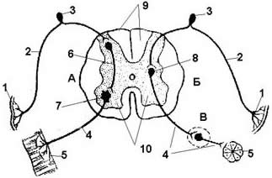 | Рис. 57. Схема рефлекторной дуги соматического (А) и вегетативного (Б) рефлексов.  1 - рецептор; 2 - чувствительный нейрон; 3 – тело чувствительного нейрона; 4 - двигательный нейрон; 5 - рабочий орган (мышца, железа); 6 – вставочный нейрон; 7 – тело двигательного нейрона; 8 – тело первого двигательного нейрона; 9 – белое вещество спинного мозга; 10 – серое вещество спинного мозга; В - вегетативный узел (место переключения первого двигательного нейрона на второй).

